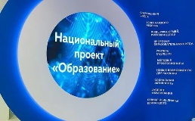

**ЧТО ДОЛЖНО ПОЛУЧИТЬ ГОСУДАРСТВО ОТ ОБРАЗОВАНИЯ ЧЕРЕЗ 6 ЛЕТ**

Добрый день уважаемые педагоги!

Мы собрались с вами на дистанционной площадке для того, чтобы определить для себя - что сегодня получает государство от образования и что оно хочет получить от него через 6 лет.

Сегодня граждане нашей страны, и, в первую очередь, педагогическое сообщество, вступило в сложную фазу реализации 204 указа Президента, а это - 12 национальных проектов, каждый из которых замыкается на одной, на наш взгляд, определяющей составляющей - национальной программе «Цифровая экономика».

Давайте коротко разберемся с тем документом, который непосредственно, профессионально, касается нас – «Национальный проект образования». И определим для себя степень ответственности с акцентом на основной приоритет - дополнительное образование детей.

Национальный проект образования ставит две цели:

1. Обеспечение глобальной конкурентоспособности российского образования, вхождение РФ в число 10 ведущих стран мира по качеству общего образования.
2. Воспитание гармонично развитой и социально ответственной личности на основе духовно-нравственных ценностей народов РФ, исторических и национально-культурных традиций.

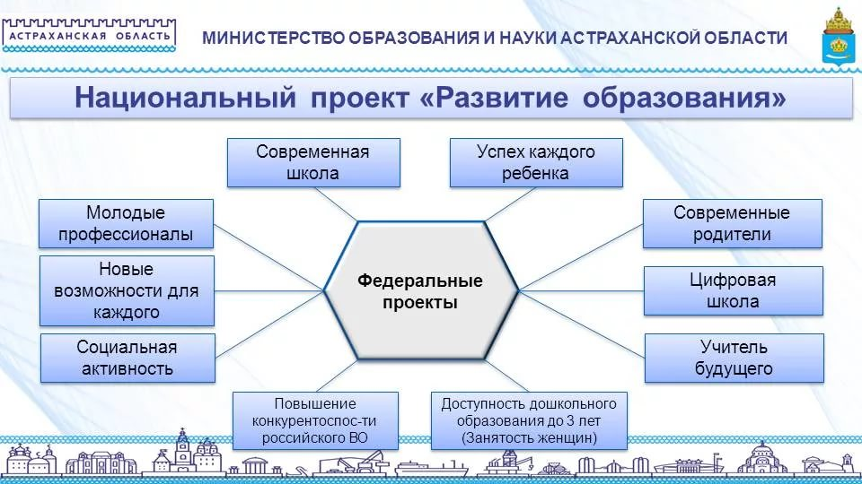В Нацпроект вошли десять федеральных проектов, на их основе регионы должны привести в соответствие свои отраслевые программы образования.

1. **"Современная школа".**

Первое и важнейшее направление - федеральный проект **"Современная школа"** включает обновление материально-технической базы, строительство новых школ, полную ликвидацию третьей смены к 2021 году, создание на селе сети из 25 пилотных школ нового типа, внедрение новых методов обучения, обновление образовательных программ.

Например, серьезно обновится предмет "Технология": уроки по нему будут проходить в том числе в детских технопарках. Цель поставлена - Россия должна войти в число 10 ведущих стран мира по качеству общего образования. Пока же, как показывает международное исследование PISA, мы находимся на 34-36-м месте.

2. **"Успех каждого ребенка".** Второй федеральный проект - "Успех каждого ребенка". Это, в первую очередь, дополнительное образование, профориентация и поддержка талантливых детей. Планируется, что детские технопарки "Кванториум" появятся в каждом регионе. Кроме того, в каждом субъекте РФ к 2024 году будут созданы центры выявления и поддержки талантов. Они будут учитывать опыт образовательного фонда "Талант и успех" - сочинского "Сириуса". Также будет создано не менее 100 центров развития современных компетенций детей на базе университетов.

"С сентября этого учебного года запущен большой профориентационный проект "Билет в будущее", рассчитанный на школьников 6-11 классов. Поддержка ранней профориентации должна идти регионам через субсидии. Это большие деньги, такие же, как и "Кванториумы" - около миллиарда рублей в год".

*6,5 миллиона мест будет создано, чтобы к 2025 году обеспечить 100-процентное обучение в одну смену*

3.Третий проект - **"Поддержка семей, имеющих детей»".** Будет создан единый федеральный портал для мам и пап, где они смогут получить консультацию, связаться с педагогами, получить психологическую помощь. К 2024 году во всех регионах начнут работу центры скорой психолого-педагогической помощи родителям: на это некоммерческим организациям будут выделяться субсидии. Пока, по словам Ольги Васильевой, в России работает около ста таких мини-центров.

4.Четвертый - **"Цифровая образовательная среда**". Его первая часть - техническая: школам нужен высокоскоростной интернет, электронные журналы, дневники, бухгалтерия, системы прохода и питания по электронным карточкам. Вторая часть - Российская электронная школа, которая станет помощником учителю: виртуальные библиотеки, музеи, онлайн-курсы, 3D-лаборатории. Кроме того, в России впервые будет создан Центр цифровой трансформации образования, в котором будет идти аналитическая, организационная и экспертная работа в этой области.

5.Пятый - Федеральный проект **"Учитель будущего".** По словам Васильевой, это во многом ключевой проект: не менее половины учителей должны пройти переподготовку. Национальная система учительского роста предполагает и новую систему карьерного роста. То есть не вертикальную: учитель-директор-завуч, а горизонтальную. Сейчас в образовательной среде обсуждаются новые должности педагогических работников, отражающие их профессиональные успехи, например, учитель-мастер, учитель-наставник. Но существующую систему повышения квалификации учителей никто "ломать" не собирается: ее приведут к "общему знаменателю", чтобы она работала на нацпроекты.

6.Шестой - федеральный проект **"Молодые профессионалы"** направлен на модернизацию профобразования. В его рамках пройдет мировой чемпионат по профессиональному мастерству по стандартам Worldskills в 2019 году в Казани. Также к 31 декабря 2024 года будет создана сеть из 100 межрегиональных центров опережающей профессиональной подготовки и 5000 мастерских с современной материально-технической базой.

Цель - поднять престиж рабочих профессий, чтобы выпускники колледжей и техникумов могли работать на самых продвинутых производствах.

7.Седьмой проект - **"Новые возможности для каждого"** позволит непрерывно учиться абсолютно всем, даже уже работающим людям. Для этого создается единая платформа-навигатор по доступным курсам и программам, в том числе онлайн-курсам. К 2024 году число пользователей платформы достигнет 1,2 млн человек. За этот проект отвечает Министерство науки и высшего образования.

8.А вот за восьмой проект - **"Социальная активность"** - ответственна Росмолодежь. Будет сформирована сеть центров поддержки добровольчества, лучшие волонтерские проекты смогут ежегодно участвовать в конкурсе на получение грантов. Девятый - "Повышение конкурентоспособности российского высшего образования". В нем уже известные проекты: "Вузы как центры пространства создания инноваций", "Современная цифровая образовательная среда в Российской Федерации", "Экспорт российского образования". Как будут распределяться деньги?

По словам министра Васильевой, большой национальный проект "Образование" "пойдет" в каждый субъект единой субсидией. И регион уже будет использовать ее для реализации всех девяти перечисленных федеральных проектов. Конкретные формы участия в проекте будет оговариваться с каждым регионом отдельно.

Таким образом мы, педагоги дополнительного образования, должны для себя уяснить, что сейчас впервые с 1996 года мы находимся в определенной плоскости приоритетов, когда именно на педагога дополнительного образования, в большей степени технической направленности, возлагается миссия необходимости сделать скачок наверх и остаться, удержать эту высоту.

Мы должны понимать, что сегодня преимущества в конкурентной борьбе стран уже не определяются ни размерами страны, ни богатыми природными ресурсами, ни мощью финансового капитала. Теперь все решает уровень образования и объем накопленных знаний и компетенций, в связи с чем перед системой образования, перед каждым из нас стоит ключевая государственная задача – развитие человеческого капитала.